Nom : Mohs
Nom au complet : Fiedrich Mohs
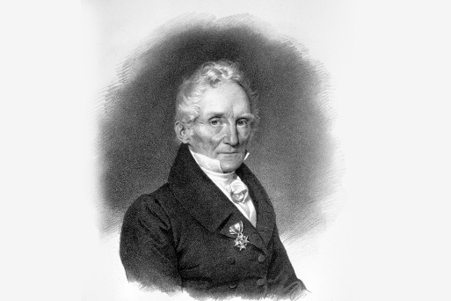
Nationalité : Allemand
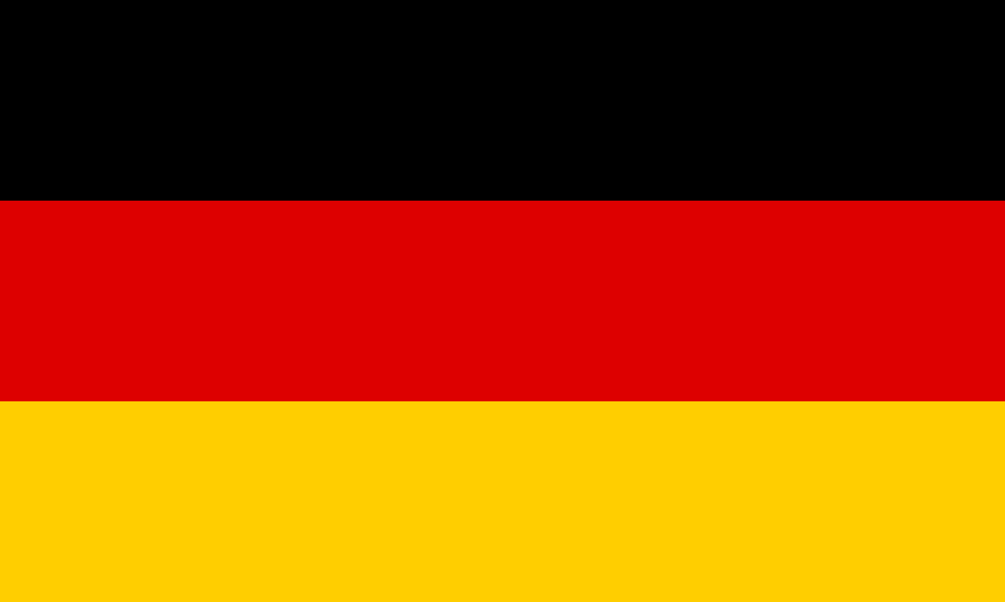
Période de temps : 1773 à 1839
Découverte : Échelle de dureté
